 Délegyháza Község Önkormányzat 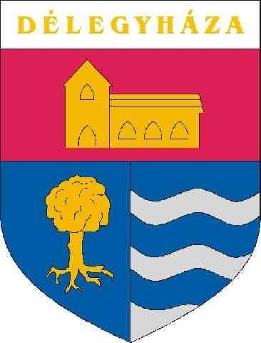
Polgármester
2337 Délegyháza, Árpád u. 8.
Telefon: (24) 542-155, fax (24) 542-156, E-mail: polgarmester@delegyhaza.hu
__________________________________________________________________________________________________________________________

Figyelem! Figyelem!
Délegyházi Diákok!

Délegyháza Község Önkormányzata kiírja a 2017. évre a Felsőoktatási Önkormányzati Ösztöndíjpályázatát felsőoktatási hallgatók számára a 2016/2017-es tanév első és második félévének finanszírozására vonatkozóan.

A pályázók köre:

Kizárólag a települési önkormányzat területén állandó lakóhellyel (a továbbiakban: lakóhely) rendelkezők részesülhetnek.

A pályázat benyújtásának módja és határideje:

A pályázati űrlapot (Délegyháza Község honlapjáról lehet letölteni, illetve az önkormányzatba beszerezni.) kinyomtatva és aláírva a települési önkormányzatnál kell benyújtaniuk a pályázóknak. A pályázat csak a pályázati kiírásban meghatározott csatolandó mellékletekkel együtt érvényes. A pályázati kiírásban meghatározott valamely melléklet hiányában a pályázat formai hibásnak minősül.

A pályázat feltételrendszere megegyezik a Bursa Hungarica Felsőoktatási pályázat kiírásával:
- alap ill. mesterszakon nappali tagozatos tanulmányok folyatatása, illetve a sikeresen abszolvált első és második félév leckekönyv másolatának benyújtása, a második félévi támogatás kiutalásának feltétele a második félévi leckekönyv másolatának 2017. július 15-ig történő bemutatása.;
- szociális helyzet igazolása;
- délegyházi állandó lakos.

A támogatás nyújtásának módja:
A támogatás kifizetése egy összegben a 2016/2017-es tanév első és második féléve befejezésének igazolása után történik.

A pályázatokat 2017. február 24. napján 11 óráig kell benyújtani az önkormányzathoz, a pályázati anyagban szereplő módon. Mindenki figyelmét felhívom, hogy az időpont elmulasztása kizárást eredményez.

dr. Riebl Antal
polgármester

